正保会计学院同无锡市人力资源和社会保障局及全球模拟公司联合 体中国中心根据无锡市劳动就业管理服务中心对无锡市创业培训管
理规范的指导与要求，开展创业培训.
(一)培训对象
正保会计学院在籍在校学生(并有学校印发的盖章学生证佐
证).
(二)实训师资
1.创业实训模拟公司项目的实训教师，必须参加由人力资源和社会保 障部门许可，经参加全球模拟公司联合体系中国中心举办的创业实训
模拟公司项目师资培训班，经考核合格后，持证上岗。
2.大学生创业实训课程的师资团队由三部分组成：(1)无锡市创业专 家团成员；(2)无锡市创业指导工作志愿团成员；(3)无锡市各高校
在校教师。
3.被推荐者需具备企业管理经验或从事高校就创业指导经验，有扎实 的理论基础，长期从事创业教育和就业指导工作(最好有创业或企业
工作经验),
(三)实训方式
培训总课时48课时，实训课程16课时，每半天不得超过4课 时.每个培训班人数不超过50人，学员合格条件：出勤率不低于80%,
且闭卷笔试合格。
实训的时间可以根据不同学校的情况进行具体安排。院校可采用
的模式：

培训模式 | 课时分配
理论授课 | 32课时
实训课程 | 16课时
(四)培训计划

培训对象 | 培训时间 | 课程内容 | 培训方式 | 培训  课时
太湖创意正  保会计学院  学生 | 根据实际 情况安排 | 创业认知 | 集中授课  平台演练 | 4
 |  | 专项类创业通识 | 集中授课  平台演练 | 20
 |  | 企业开办 | 集中授课  平台演练 | 8
 |  | 创业企业观摩 | 体验式实训 | 8
 |  | 沙盘演练 | 体验式实训 | 8
 |  | 课时总计： |  | 48课时

三、 线上学习
(一)在线学习
满足培训学员的职业能力提升需求，通过互联网技术获取优质的 学习资源，打破时间、地域的界限，帮助学员随时随地进行在线学习， 电脑端、手机端多样化的学习方式，适应不同身份、不同年龄、不同 学习能力的学员和培训师。同时，手机端学习可提前缓存、下载学习
资源到手机中，降低网络信号对在线学习的影响。

露*4*4 80
《 村 业 培 研
和 通 的144 试 用 雪
佳 习 色
模法 一 能型烟锤与甲速行树
2012 4 军 博
能 0 7 语 手 相 捷
肇 0 1
O 日 尊 4
量 0 4 4 机 薄 酒
0) 手
楼比二4非用孽与产高原网

④
②

章018,丙耐触子
L
第 8 2 周感等确
丽 平
010 产星用h
即事为

正保初业实训同 098.09

正保创业学院

视绩深量女
批理》 望
●横块一团人姐建与市场分析
■程块二生非置期与产品等站
■模快三项目构建与盈利设计
■模块四誓钠箱划与电子周务
模块五高户服务与社群建设
■模决大投资收益与资金规划
■模块七思最规划与风险讦估
■模块八公司注册与开业准备

同时，资源课程配置章节知识点的设置，大量配套试题，方便培 训企业或管理部门，自由选择是否开启在线随机组卷，检测学习效果、
学习成果。

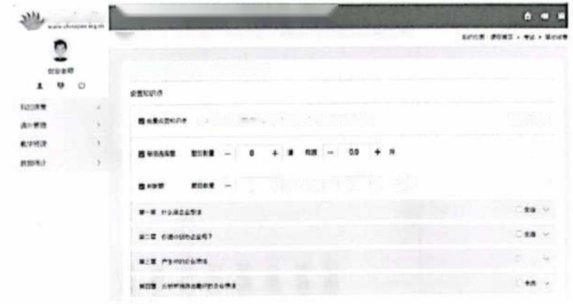
连释树前实谓间 《能业意识(SIYB)培训课梗)理实 一 体化平台 ·
考试

(的彩使特【创化禁计(XY6)晓61

通： 化的遭，可为》的
08#

明9年

牺
e分 ：0 0
。+
+
(二)课程互动
平台开发设计了多种方便学员和培训师的互动方式，包括课程签 到、任务、作业、答疑等形式，充分帮助培训学员和培训师之间互动 了解，培训学员有问题随时获得帮助，培训师有好想法随时可以分享
给学员。
1.课程签到
在平台中，师资和学员可以通过课程签到的方式，随时互动，让 师资了解到有多少学员在线正在学习，签到方式有wifi、手势和数字 口令三种方式.师资可自己设定签到方式分享给学员，让学员亲切体
会到在线学习不孤单，有老师和同学在与自己并肩学习。

